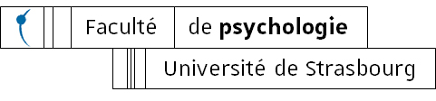

**Procuration n° ______**

**PROCURATION DE VOTE**

**Collège B**

**ELECTIONS COMITE D’EXERTS 16ème et 69ème section CNU du 24 février 2025**

**Je soussigné(e)**

Nom : __________________________ Prénom : _____________________________

Grade : _________________________ Collège : _____________________________

**donne procuration à**

Nom : __________________________ Prénom : _____________________________

Grade : ______________________________________________________________

membre du même collège pour participer à ma place au scrutin du 24 février 2025

Fait à Strasbourg, le _____________________

Signature :